**Instituto Tecnológico de Costa Rica**

**Ingeniería en Computadores**

**Taller de Programación**

**Grupo 2**

**Proyecto I | Bitácora**

**Profesor: Milton Villegas Lemus**

**Ignacio Vargas Campos**

**2019053776**

**I Semestre, 2020**

**Bitácora:**

19/6/20:

Hoy empieza el trabajo en el proyecto, aún no se crea nada.

Hoy solo me encargué de hacer un poco de plneamiento previo y crear un poco de orden.

20/6/20:

Hoy ya empecé a crear el programa, voy a empezar por crear el juego de primero e iniciaré enfocándome en el jugador.

Hoy el progresó que logré con esto fue poner un "dummy" sprite para el jugador (por el momento es un cuadrado amarillo) y descifrar cómo hacer que tkinter registre keypresses y mover una imagen en la pantalla.

Tuve dificultad registrando keypresses simultáneos para lo que tuve que usar un método de registrar keypresses y keyreleases y guardar las teclas siendo estripadas en una lista global.

21/6/20:

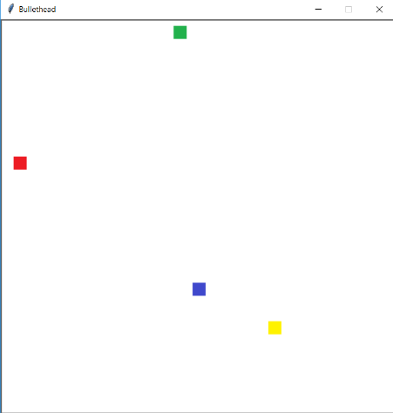El esqueleto de los misiles lo cree hoy, van a todos estar guardados en una lista global en el que cada misil va a representar un elemento de la lista y los elementos van a ser listas con los datos de cada misil (imagen, vida, posición) y una estructura similar va a ser utilizada para los otros tipos de enemigos. También cree una función que crea los misiles y programé su movimiento.

También cree el esqueleto de los enemigos comunes y aplastadores e hice para ellos lo mismo que hice para los misiles.

En la imagen se ve el progreso actual del juego, los cuadros azules representan a los misiles, el amarillo al jugador (saltando), el verde es el enemigo común y el rojo es el enemigo aplastador

22/6/20:

Hoy agregué la pantalla de menú y puse el primer botón que es para ir al juego y nada más.

23/6/20:

Terminé de agregar las otras pantallas a las que se pueden navegar del menú y los botones para ir hacia ellas y los botones en ellas para volver al menú.

24/6/20:

Agregué el botón en el juego que efectivamente pausa el juego, poniendo el menú de pausa para reanudar el juego o volver al menú.

25/6/20:

Hoy no hice progreso tangible pero aprendí mucho sobre las propiedades de los botones y logré quitarles los bordes feos que tienen, pero no logro encontrar una manera de que el relieve no se vea presionado cuando uno les dé click.

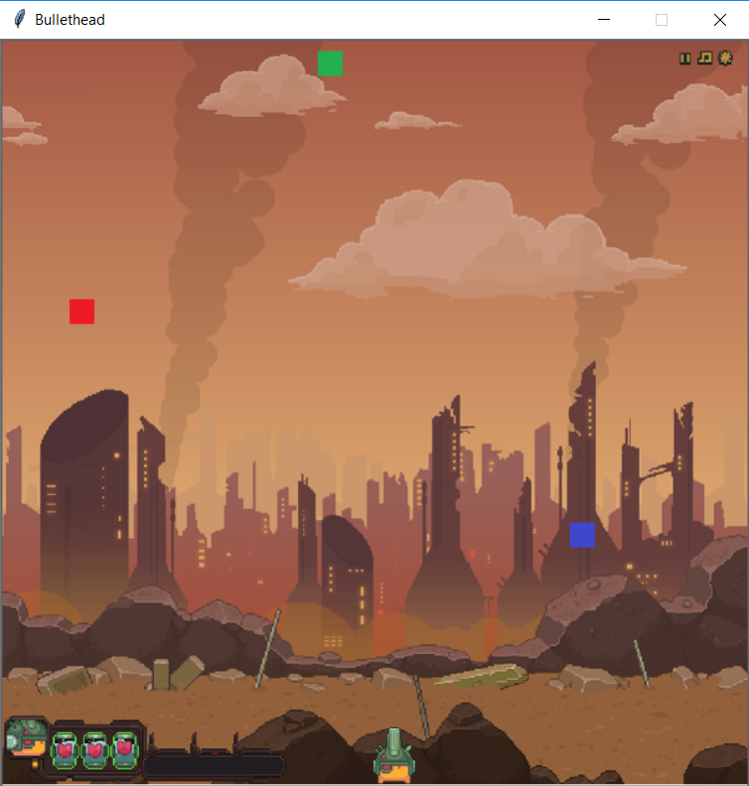29/6/20:

Remplacé el sprite placeholder del personaje que el jugador controla por el Sprite oficial con una animación corta viendo hacia el frente. Adjunto imagen del progreso de cómo se ve el juego por el momento. Los enemigos aún son cuadritos y no hay animación para el personaje caminando hacia los lados y todavía me falta hacer que el piso del juego sea el piso en la ilustración de la pantalla y no el piso de la ventana.

1/7/20

Hoy extraje del juego y le agregué el sprite real a los misiles, con su animación de rotación. El mayor reto del proceso fue tomar suficientes screenshots del juego para poder juntar todos los frames en Piskel y hacer la animación, extraje 13 frames de animación y quedó muy completa pero sospecho que me faltaron un par

2/7/20

Le agregué el sprite a los enemigos comunes extraído del juego. Este fue mucho más sencillo porque solo tiene 5 frames.

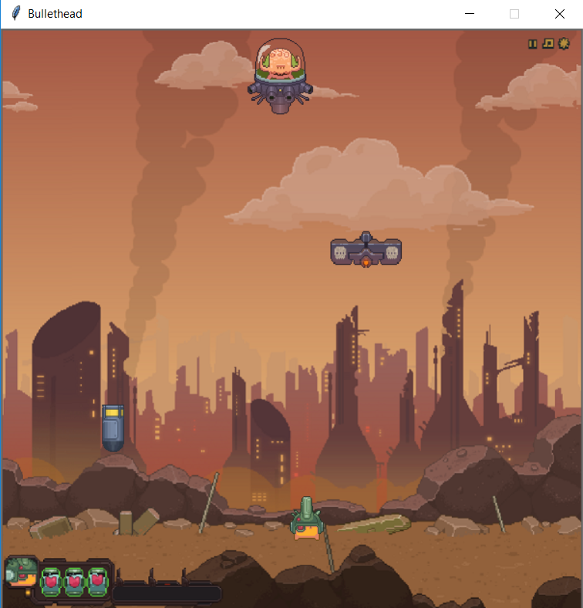4/7/20

Le agregué el sprite al enemigo aplastador, este proceso fue el más sencillo ya que no tienen animaciones. También cambié el nivel del suelo en el juego. Adjunto screenshot del proceso actual del juego.

8/7/20

Agregué colisiones cuando el personaje choca con los enemigos, y agregué que el personaje que uno controla pueda disparar y las colisiones de estos disparos con los enemigos.

9/7/20

Agregué animación a las vidas e hice que se fueran eliminando cuando uno las pierde, también le agregué al enemigo aplastador la funcionalidad de disparar cuando llega al suelo.

10/7/20

Agregué a los enemigos comunes la funcionalidad de disparar y cambié la pantalla de los créditos.

12/7/20

Agregué la pantalla para seleccionar el nivel, diseñé los 3 niveles creando un sistema en el que uno diseña el nivel especificándolo en un diccionario en el código. También agregué la funcionalidad de cambiar los controles del jugador.

13/7/20

Empecé haciendo que los controles del juego sean completamente configurables. Luego agregué las pantallas que salen cuando uno pierde o gana el juego y empecé a llevar cuenta del puntaje del jugador. Después agregué el timer en la pantalla de cuánto tiempo se lleva jugando. Por último agregué en la pantalla de seleccionar el nivel un entry widget para pedirle el nombre a los jugadores, con este dato y el score cree el scoreboard en el código y lo guardo en un file de texto, pero aún no he hecho que salgan los puntajes en la pantalla ed puntajes.

14/7/20

Extraje pngs de todas las letras del abecedario y números con el font del juego original y cree una función que toma los datos de los puntajes y nombres y usa estos pngs para escribirlos en la pantalla de puntajes.

15/7/20

Cree los botones de música y efectos de sonido e hice que puedan ser prendidos y apagados desde cualquier parte del juego o el menú sonidos y le agregué la música original del juego aunque aún no hay efectos de sonido. Además le agregué animaciones de explosiones a los enemigos cuando se mueren.

16/7/20

Agregué los efectos de sonidos y también hice que las opciones como los controles que uno configura y el estado de la música y sonidos (apagados o prendidos) se guarden en un .txt y así se mantienen si uno cierra y abre el juego. Por último cree una función parecida a la de la pantalla de puntajes que ponga el nombre del jugador en la pantalla del juego.

17/7/20

Agregué la auto-documentación a gran parte de los módulos.